PANQUECAS DE AVEIA

Projeto Cozinhar em Família
Aluno: Afonso Geraldes
AMSC, 4º A

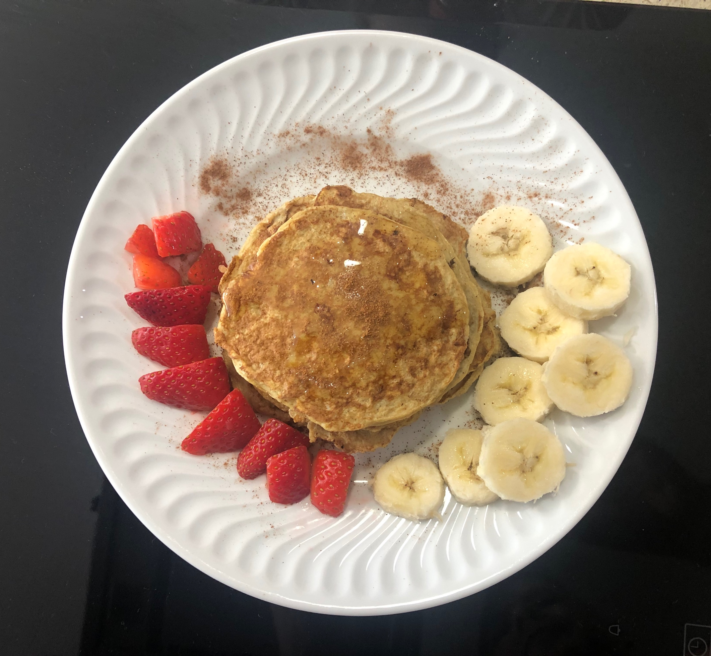
INGREDIENTES:

- 2 colheres de sopa de flocos de aveia
- 2 ovos
- 1 banana pequena madura
- Canela q.b.

PREPARAÇÃO:

Esmague a banana com um garfo. Parta os ovos para uma taça e bata-os com um garfo.

Junte depois a banana, os flocos de aveia e um pouco de canela, de seguida misture bem.

Aqueça a frigideira, coloque uma noz de manteiga e espalhe cuidadosamente na superfície. Mantenha um lume moderado.

Coloque a quantidade suficiente de massa para uma panqueca de cada vez. Deixe cozinhar até ficar com os bordos estaladiços e só depois vire ao contrário.

Sirva com mel, canela, banana e frutos vermelhos!

Bom apetite!

https://youtu.be/9CWzGfdzDtU

